Об утверждении регламентов государственных услуг в области земельных отношений
Утративший силу
Постановление Южно-Казахстанского областного акимата от 25 июля 2014 года № 247. Зарегистрировано Департаментом юстиции Южно-Казахстанской области 20 августа 2014 года № 2787. Утратило силу постановлением акимата Южно-Казахстанской области от 6 августа 2015 года № 242
Сноска. Утратило силу постановлением акимата Южно-Казахстанской области от 06.08.2015 № 242 (вводится в действие по истечении десяти календарных дней после дня его первого официального опубликования).
Примечание РЦПИ.
В тексте документа сохранена пунктуация и орфография оригинала.
В соответствии с пунктами 1 и 3 статьи 16 Закона Республики Казахстан от 15 апреля 2013 года «О государственных услугах» акимат Южно-Казахстанской области ПОСТАНОВЛЯЕТ:
1. Утвердить:
1) регламент государственной услуги «Утверждение кадастровой (оценочной) стоимости конкретных земельных участков, продаваемых в частную собственность государством» согласно приложению 1 к настоящему регламенту;
2) регламент государственной услуги «Утверждение землеустроительных проектов по формированию земельных участков» согласно приложению 2 к настоящему регламенту;
3) регламент государственной услуги «Выдача решения на изменение целевого назначения земельного участка» согласно приложению 3 к настоящему регламенту;
4) регламент государственной услуги «Выдача разрешения на использование земельного участка для изыскательских работ» согласно приложению 4 к настоящему регламенту;
5) регламент государственной услуги «Выдача разрешений на перевод орошаемой пашни в неорошаемые виды угодий» согласно приложению 5 к настоящему регламенту.
2. Государственному учреждению «Управление земельных отношений Южно-Казахстанской области» в порядке, установленном законодательными актами Республики Казахстан обеспечить:
1) направление настоящего постановления на официальное опубликование в периодических печатных изданиях, распространяемых на территории Южно-Казахстанской области и информационно-правовой системе «Әділет»;
2) размещение настоящего постановления на интернет-ресурсе акимата Южно-Казахстанской области.
3. Настоящее постановление вводится в действие по истечении десяти календарных дней после дня его первого официального опубликования.
4. Контроль за исполнением настоящего постановления возложить на заместителя акима области Садыра Е.
Исполняющий обязанности
акима области Б.Оспанов
Жилкишиев Б.
Садыр Е.
Бектаев А.
Каныбеков С.
Туякбаев С.
Абдуллаев А.
Исаева Р.
Приложение 1
к постановлению акимата
Южно-Казахстанской области
от «25» июля 2014 года № 247
Регламент государственной услуги
«Утверждение кадастровой (оценочной) стоимости конкретных земельных участков, продаваемых в частную собственность государством»
1. Общие положения
1. Государственная услуга «Утверждение кадастровой (оценочной) стоимости конкретных земельных участков, продаваемых в частную собственность государством» (далее- государственная услуга) оказывается государственным учреждением «Управление земельных отношений Южно-Казахстанской области», структурными подразделениями осуществляющими функции в области земельных отношений акиматов районов и городов областного значения Южно-Казахстанской области (далее – услугодатель).
Прием документов и выдача результатов государственной услуги осуществляются через:
1) канцелярию услугодателя;
2) центры обслуживания населения (далее – Центр).
2. Форма оказания государственной услуги: бумажная.
3. Результат оказания государственной услуги – утвержденный акт кадастровой (оценочной) стоимости земельного участка.
2. Описание порядка действий структурных подразделений (работников) услугодателя в процессе оказания государственной услуги
4. Основанием для начала процедуры (действия) по оказанию государственной услуги является наличие заявления услугополучателя.
5. Содержание каждой процедуры (действия), входящей в состав процесса оказания государственной услуги, длительность его выполнения и последовательность их выполнения, в том числе этапы прохождения всех процедур:
1) услугополучатель подает заявление по форме согласно приложению 1 к стандарту государственной услуги «Утверждение кадастровой (оценочной) стоимости конкретных земельных участков, продаваемых в частную собственность государством» утвержденного постановлением Правительства Республики Казахстан от 16 апреля 2014 года № 358 (далее-Стандарт) услугодателю;
2) сотрудник канцелярии услугодателя проводит регистрацию полученных документов и выдает услугополучателю государственной услуги расписку о приеме документов, указанных в пункте 9 Стандарта и в течение 10 минут передает полученные документы руководству услугодателя;
3) руководство услугодателя определяет в течение 30 минут ответственного исполнителя для рассмотрения документов;
4) ответственный исполнитель осуществляет проверку полноты документов, готовит результат государственной услуги в установленные сроки пунктом 4 Стандарта и заносит руководству услугодателя;
5) в тот же рабочий день руководство услугодателя подписывает результат государственной услуги и отправляет их в канцелярию услугодателя;
6) сотрудник канцелярии услугодателя в течение 10 минут регистрирует результат государственной услуги и выдает услугополучателю либо его представителю по доверенности.
3. Описание порядка взаимодействия структурных подразделений (работников) услугодателя в процессе оказания государственной услуги
6. Перечень структурных подразделений, (работников) услугодателя, которые участвуют в процессе оказания государственной услуги:
1) руководство услугодателя;
2) ответственный исполнитель услугодателя;
3) сотрудник канцелярии услугодателя.
7. Описание последовательности процедур (действий) между структурными подразделениями (работниками) с указанием длительности каждой процедуры указано в пункте 5 раздела 2 настоящего регламента. Описание последовательности процедур (действий) государственной услуги в виде блок-схемы указано в приложении 1 к настоящему регламенту.
4. Описание порядка взаимодействия с центром обслуживания населения и (или) иными услугодателями, а также порядка использования информационных систем в процессе оказания государственной услуги
8. Услугополучатель подает заявление по форме согласно приложению 1 Стандарта в Центр:
1) работник Центра проводит регистрацию заявления, и выдает услугополучателю расписку о приеме документов, указанных в пункте 9 Стандарта и передает полученные документы в накопительный сектор Центра. Накопительный сектор Центра в тот же рабочий день отправляет документы услугодателю. В случае предоставления услугополучателем неполного пакета документов согласно перечню, предусмотренному пунктом 9 Стандарта государственной услуги, работник Центра выдает расписку об отказе в приеме документов по форме согласно приложению 3 Стандарта;
2) сотрудник канцелярии услугодателя проводит регистрацию полученных документов и в течение 10 минут передает полученные документы руководству услугодателя;
3) руководство услугодателя определяет в течение 30 минут ответственного исполнителя для рассмотрения документов;
4) ответственный исполнитель услугодателя осуществляет проверку полноты документов, готовит результат государственной услуги в установленные сроки пунктом 4 Стандарта и заносит руководству услугодателя;
5) в тот же рабочий день руководство услугодателя подписывает результат государственной услуги и отправляет их в канцелярию услугодателя;
6) сотрудник канцелярии услугодателя в течение 10 минут регистрирует результат государственной услуги и отправляет в Центр;
7) Работник Центра выдает услугополучателю результат государственной услуги.
Диаграмма функционального взаимодействия информационных систем, задействованных в оказании государственной услуги через Центр, при регистрации и обработке запроса услугополучателя в виде диаграммы указано в приложении 2 к настоящему регламенту.
9. Подробное описание последовательности процедур (действий), взаимодействий структурных подразделений (работников) услугодателя в процессе оказания государственной услуги, а также описание порядка взаимодействия с Центром в графическом и схематическом виде представлены в приложениях 3 и 4 к настоящему регламенту. Справочник бизнес-процессов оказания государственной услуги указано в приложениях 1, 2, 3 и 4 к настоящему регламенту.
Приложение 1
к регламенту государственной услуги
«Утверждение кадастровой (оценочной)
стоимости конкретных земельных участков,
продаваемых в частную собственность государством»
Описание последовательности процедур (действий) государственной услуги в виде блок-схемы и справочник бизнес-процессов оказания государственной услуги
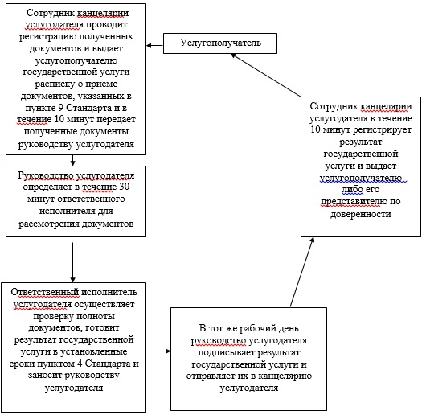
Приложение 2
к регламенту государственной услуги
«Утверждение кадастровой (оценочной)
стоимости конкретных земельных участков,
продаваемых в частную собственность государством»
Диаграмма функционального взаимодействия информационных систем, задействованных в оказании государственной услуги через Центр и справочник бизнес-процессов оказания государственной услуги
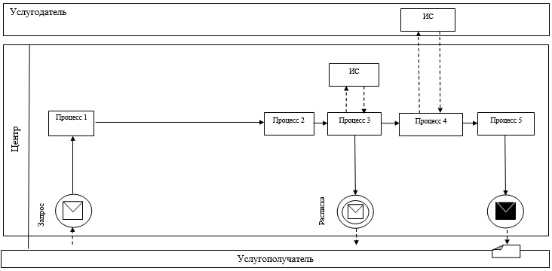
Условные обозначения:
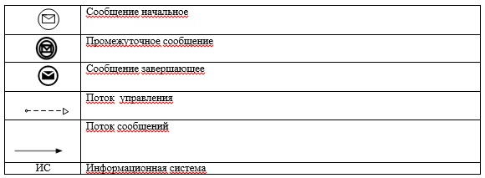
Приложение 3 к регламенту
государственной услуги «Утверждение кадастровой
(оценочной) стоимости конкретных земельных участков,
продаваемых в частную собственность государством»
Описание порядка последовательности взаимодействий Центра и услугодателя в виде схемы и справочник бизнес-процессов оказания государственной услуги
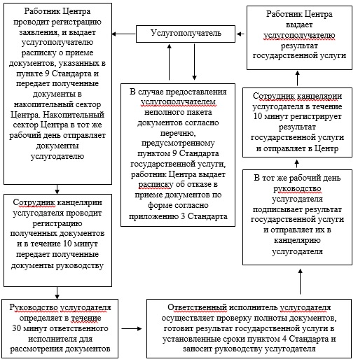
Приложение 4 к регламенту
государственной услуги «Утверждение кадастровой
(оценочной) стоимости конкретных
земельных участков, продаваемых
в частную собственность государством»
Описание порядка последовательности взаимодействий Центра и услугодателя в графическом виде и справочник бизнес-процессов оказания государственной услуги
1 | 2 | 3 | 4 | 5 | 6 | 7 | 8
Работник Центра | Работник Центра | Сотрудник канцелярии услугодателя | Руководство услугодателя | Ответственный исполнитель услугодателя | Руководство услугодателя | Сотрудник канцелярии услугодателя | Работник Центра
Проводит регистрацию заявления, и выдает услугополучателю расписку о приеме документов, указанных в пункте 9 Стандарта и передает полученные документы в накопительный сектор Центра. Накопительный сектор Центра в тот же рабочий день отправляет документы услугодателю | В случае предоставления услугополучателем неполного пакета документов согласно перечню, предусмотренному пунктом 9Стандарта государственной услуги, работник Центра выдает расписку об отказе в приеме документов по форме согласно приложению 3Стандарта | Проводит регистрацию полученных документов и в течение 10 минут передает полученные документы руководству | Определяет в течение 30 минут ответственного исполнителя для рассмотрения документов | Осуществляет проверку полноты документов, готовит результат государственной услуги в установленные сроки пунктом 4 Стандарта и заносит руководству услугодателя | В тот же рабочий день подписывает результат государственной услуги и отправляет их в канцелярию услугодателя | В течение 10 минут регистрирует результат государственной услуги и отправляет в Центр | Выдает услугополучателю результат государственной услуги
Приложение 2 к постановлению акимата
Южно-Казахстанской области
от «25» июля 2014 года № 247
Регламент государственной услуги «Утверждение землеустроительных проектов по формированию земельных участков»
1. Общие положения
1. Государственная услуга «Утверждение землеустроительных проектов по формированию земельных участков» (далее- государственная услуга) оказывается государственным учреждением «Управление земельных отношений Южно-Казахстанской области», структурными подразделениями осуществляющими функции в области земельных отношений акиматов районов и городов областного значения Южно-Казахстанской области (далее – услугодатель).
Прием документов и выдача результатов оказания государственной услуги осуществляются через:
1) услугодателя посредством канцелярии или веб-портала «Е-лицензирование» www.elicense.kz (далее – Портал);
2) центры обслуживания населения (далее – Центр);
3) веб-портал «электронного правительства» www.e.gov.kz.
2. Форма оказания государственной услуги: электронная (частично автоматизированная) и (или) бумажная.
3. Результат оказания государственной услуги – приказ об утверждении землеустроительного проекта по формированию земельного участка.
2. Описание порядка действий структурных подразделений (работников) услугодателя в процессе оказания государственной услуги
4. Основанием для начала процедуры (действия) по оказанию государственной услуги является наличие заявления услугополучателя.
5. Содержание каждой процедуры (действия), входящей в состав процесса оказания государственной услуги, длительность его выполнения и последовательность их выполнения, в том числе этапы прохождения всех процедур:
1) услугополучатель подает заявление услугодателю по форме согласно приложению 1 стандарта государственной услуги «Утверждение землеустроительных проектов по формированию земельных участков» утвержденного постановлением Правительства Республики Казахстан от 16 апреля 2014 года № 358 (далее-Стандарт);
2) сотрудник канцелярии услугодателя проводит регистрацию полученных документов и выдает услугополучателю государственной услуги расписку о приеме документов, указанных в пункте 9 Стандарта и в течение 10 минут передает полученные документы руководству;
3) руководство услугодателя определяет в течение 30 минут ответственного исполнителя для рассмотрения документов;
4) ответственный исполнитель осуществляет проверку полноты документов, готовит результат государственной услуги в установленные сроки пунктом 4 Стандарта и отправляет руководству услугодателя на подпись;
5) руководство услугодателя подписывает результат государственной услуги и в тот же рабочий день отправляет их в канцелярию услугодателя;
6) сотрудник канцелярии услугодателя в течение 10 минут зарегистрирует результат государственной услуги и выдает лично услугополучателю либо его представителю по доверенности.
3. Описание порядка взаимодействия структурных подразделений (работников) услугодателя в процессе оказания государственной услуги
6. Перечень структурных подразделений, (работников) услугодателя, которые участвуют в процессе оказания государственной услуги:
1) руководство услугодателя;
2) ответственный исполнитель услугодателя;
3) сотрудник канцелярии услугодателя.
7. Описание последовательности процедур (действий) между структурными подразделениями (работниками) с указанием длительности каждой процедуры указан в пункте 5 раздела 2 настоящего регламента. Описание последовательности процедур (действий) государственной услуги в виде блок-схемы согласно приложению 1 к настоящему регламенту.
4. Описание порядка взаимодействия с центром обслуживания населения и (или) иными услугодателями, а также порядка использования информационных систем в процессе оказания государственной услуги
8. Услугополучатель подает заявление по форме согласно приложению 1 Стандарта в Центр:
1) работник Центра проводит регистрацию заявления, и выдает услугополучателю расписку о приеме документов, указанных в пункте 9 Стандарта и передает полученные документы в накопительный сектор Центра. Накопительный сектор Центра в тот же рабочий день отправляет документы услугодателю. В случае предоставления услугополучателем неполного пакета документов согласно перечню, предусмотренному пунктом 9 Стандарта государственной услуги, работник Центра выдает расписку об отказе в приеме документов по форме согласно приложению 2 Стандарта.
2) сотрудник канцелярии услугодателя проводит регистрацию полученных документов и в течение 10 минут передает полученные документы руководству;
3) руководство услугодателя определяет в течение 30 минут ответственного исполнителя для рассмотрения документов;
4) ответственный исполнитель осуществляет проверку полноты документов, готовит результат государственной услуги в установленные сроки пунктом 4 Стандарта и заносит руководству услугодателя;
5) руководство услугодателя подписывает результат государственной услуги и в тот же рабочий день отправляет их в канцелярию услугодателя;
6) сотрудник канцелярии услугодателя в течение 10 минут регистрирует результат государственной услуги и отправляет в Центр;
7) работник Центра выдает услугополучателю результат государственной услуги.
Диаграмма функционального взаимодействия информационных систем, задействованных в оказании государственной услуги через Центр, при регистрации и обработке запроса услугополучателя в виде диаграммы указано в приложении 2 к настоящему регламенту.
9. Чтобы получить государственную услугу через Портал услугополучатель должен:
1) войти на Портал;
2) выбрать государственную услугу;
3) зарегистрироваться, авторизоваться посредством индивидуального идентификационного номера или бизнес-идентификационного номера, электронной цифровой подписи (далее - ЭЦП);
4) заказать государственную услугу онлайн;
5) заполнить поля электронного запроса и при необходимости прикрепить пакет документов в электронном виде согласно перечню, предусмотренному пунктом 9 Стандарта;
6) после проверки выходного документа услугополучателю необходимо поставить ЭЦП. После подписи заявление автоматический поступает услугодателю;
7) после регистрации поступившего заявления услугодателем, в личном кабинете услугополучателя статус заявления автоматический меняется. С момента регистрации заявления в установленные сроки пунктом 4 Стандарта услугодатель должен выдать результат;
8) в результате в личном кабинете услугополучателя статус заявления меняется на «Удовлетворительно». После чего услугополучатель может скачать результат.
10. Описание порядка обращения и последовательности процедур (действий) услугодателя и услугополучателя при оказании государственной услуги через Портал в виде диаграммы согласно приложению 3 к настоящему регламенту.
Подробное описание последовательности процедур (действий), взаимодействий структурных подразделений (работников) услугодателя в процессе оказания государственной услуги, а также описание порядка взаимодействия с Центром в графическом и схематическом виде представлены в приложениях 4 и 5 к настоящему регламенту. Справочник бизнес-процессов оказания государственной услуги указано в приложениях 1, 2, 3, 4 и 5 к настоящему регламенту.
Приложение 1 к регламенту государственной
услуги «Утверждение землеустроительных проектов
по формированию земельных участков»
Описание последовательности процедур (действий) государственной услуги в виде блок-схемы и справочник бизнес-процессов оказания государственной услуги
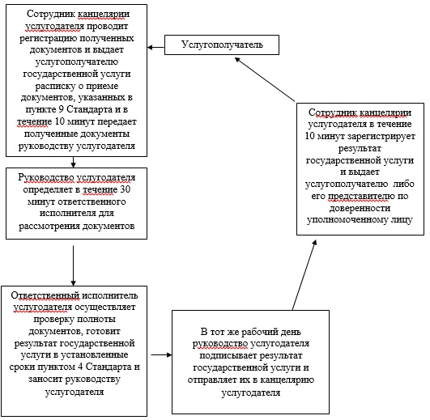
Приложение 2 к регламенту
государственной услуги «Утверждение
землеустроительных проектов
по формированию земельных участков»
Диаграмма функционального взаимодействия информационных систем, задействованных в оказании государственной услуги через Центр и справочник бизнес-процессов оказания государственной услуги
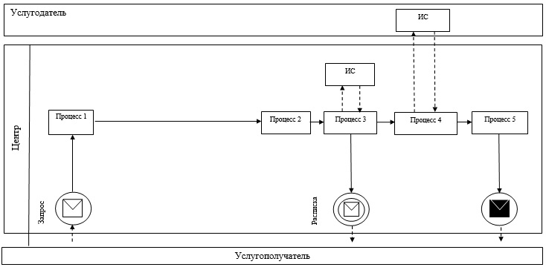
Условные обозначения:
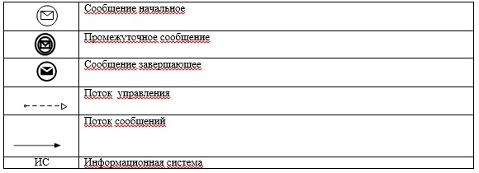
Приложение 3 к регламенту государственной
услуги «Утверждение землеустроительных
проектов по формированию земельных участков»
Диаграмма функционального взаимодействия информационных систем, задействованных в оказании государственной услуги через Портал и справочник бизнес-процессов оказания государственной услуги
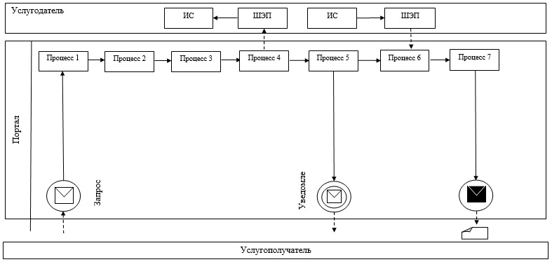
Условные обозначения:
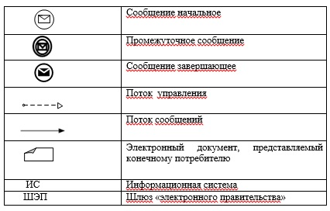
Приложение 4 к регламенту
государственной услуги «Утверждение
землеустроительных проектов
по формированию земельных участков»
Описание порядка последовательности взаимодействий Центра и услугодателя в виде схемы и справочник бизнес-процессов оказания государственной услуги
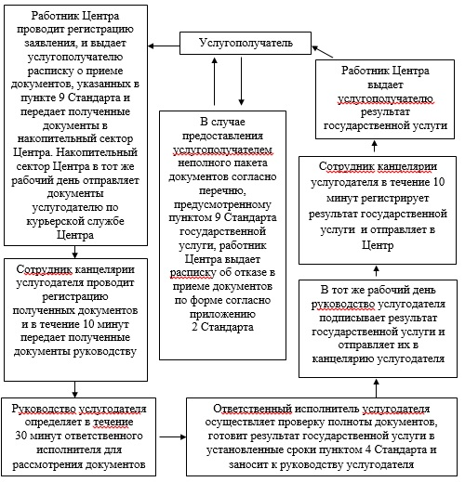
Приложение 5 к регламенту
государственной услуги «Утверждение
землеустроительных проектов по
формированию земельных участков»
Описание порядка последовательности взаимодействий Центра и услугодателя в графическом виде и справочник бизнес-процессов оказания государственной услуги
1 | 2 | 3 | 4 | 5 | 6 | 7 | 8
Работник Центра | Работник Центра | Сотрудник канцелярии услугодателя | Руководство услугодателя | Ответственный исполнитель услугодателя | Руководство услугодателя | Сотрудник канцелярии услугодателя | Работник Центра
Проводит регистрацию заявления, и выдает услугополучателю расписку о приеме документов, указанных в пункте 9 Стандарта и передает полученные документы в накопительный сектор Центра. Накопительный сектор Центра в тот же рабочий день отправляет документы услугодателю | В случае предоставления услугополучателем неполного пакета документов согласно перечню, предусмотренному пунктом 9 Стандарта государственной услуги, работник Центра выдает расписку об отказе в приеме документов по форме согласно приложению 2 Стандарта | Проводит регистрацию полученных документов и в течение 10 минут передает полученные документы к руководству | Определяет в течение 30 минут ответственного исполнителя для рассмотрения документов | Осуществляет проверку полноты документов, готовит результат государственной услуги в установленные сроки пунктом 4 Стандарта и заносит к руководству услугодателя | В тот же рабочий день подписывает результат государственной услуги и отправляет их в канцелярию услугодателя | В течение 10 минут регистрирует результат государственной услуги и отправляет в Центр | Выдает услугополучателю результат государственной услуги
Приложение 3 к постановлению
акимата Южно-Казахстанской области
от «25» июля 2014 года № 247
Регламент государственной услуги «Выдача решения на изменение целевого назначения земельного участка»
1. Общие положения
1. Государственная услуга «Выдача решения на изменение целевого назначения земельного участка» (далее- государственная услуга) оказывается структурными подразделениями осуществляющими функции в области земельных отношений акиматов районов и городов областного значения Южно-Казахстанской области (далее -услугодатель).
Прием документов и выдача результатов государственной услуги осуществляются через:
1) услугодателя посредством канцелярии или веб-портала «Е-лицензирование» www.elicense.kz (далее – Портал);
2) центры обслуживания населения (далее – Центр);
3) веб-портал «электронного правительства» www.e.gov.kz.
2. Форма оказания государственной услуги: электронная (частично автоматизированная) и (или) бумажная.
3. Результат оказания государственной услуги – постановление о выдаче решения на изменение целевого назначения земельного участка (далее-решение).
2. Описание порядка действий структурных подразделений (работников) услугодателя в процессе оказания государственной услуги
4. Основанием для начала процедуры (действия) по оказанию государственной услуги является наличие заявления услугополучателя.
5. Содержание каждой процедуры (действия), входящей в состав процесса оказания государственной услуги, длительность его выполнения и последовательность их выполнения, в том числе этапы прохождения всех процедур:
1) услугополучатель подает заявление по форме согласно приложению 1 стандарта государственной услуги «Выдача решения на изменение целевого назначения земельного участка» утвержденного постановлением Правительства Республики Казахстан от 16 апреля 2014 года № 358 (далее-Стандарт) в местный исполнительный орган;
2) сотрудник канцелярии местного исполнительного органа проводит регистрацию полученных документов и выдает услугополучателю государственной услуги расписку о приеме документов, указанных в пункте 9 Стандарта и в течение 20 минут передает полученные документы к акиму;
3) в тот же рабочий день аким местного исполнительного органа (далее-аким) отправляет документы услугодателю;
4) сотрудник канцелярии услугодателя проводит регистрацию полученных документов и в течение 10 минут передает полученные документы к руководству;
5) руководство услугодателя в тот же рабочий день определяет ответственного исполнителя и передает для рассмотрения документов;
6) ответственный исполнитель услугодателя осуществляет проверку полноты документов, готовит документы для внесения на рассмотрение в земельную комиссию;
7) с момента поступления в течение пяти рабочих дней земельная комиссия принимает решение по документам предложенные услугодателем, в виде протокольного заключения;
8) ответственный исполнитель услугодателя готовит проект решения местного исполнительного органа и передает руководству услугодателя для визирования;
9) руководство услугодателя визирует, ответственный исполнитель услугодателя направляет проект решения акиму;
10) ответственный исполнитель услугодателя осуществляет согласование проекта решения и передает акиму на подпись;
11) аким знакомится с проектом решения и подписывает его;
12) сотрудник канцелярии местного исполнительного органа зарегистрирует результат государственной услуги и выдает услугополучателю либо его представителю по доверенности в установленные сроки пунктом 4 Стандарта.
3. Описание порядка взаимодействия структурных подразделений (работников) услугодателя в процессе оказания государственной услуги
6. Перечень структурных подразделений, (работников) услугодателя, которые участвуют в процессе оказания государственной услуги:
1) аким;
2) руководство услугодателя;
3) ответственный исполнитель;
4) земельная комиссия;
5) сотрудник канцелярии местного исполнительного органа;
6) сотрудник канцелярии услугодателя.
7. Описание последовательности процедур (действий) между структурными подразделениями (работниками) с указанием длительности каждой процедуры указано в пункте 5 раздела 2 настоящего регламента. Описание последовательности процедур (действий) государственной услуги в виде блок-схемы указано в приложении 1 к настоящему регламенту.
4. Описание порядка взаимодействия с центром обслуживания населения и (или) иными услугодателями, а также порядка использования информационных систем в процессе оказания государственной услуги
8. Услугополучатель подает заявление по форме согласно приложению 1 Стандарта в Центр:
1) работник Центра проводит регистрацию заявления и выдает услугополучателю расписку о приеме документов, указанных в пункте 9 Стандарта и передает полученные документы в накопительный сектор Центра. Накопительный сектор Центра в тот же рабочий день отправляет документы в местный исполнительный орган. В случае предоставления услугополучателем неполного пакета документов согласно перечню, предусмотренному пунктом 9 Стандарта государственной услуги, работник Центра выдает расписку об отказе в приеме документов по форме согласно приложению 2 Стандарта;
2) сотрудник канцелярии местного исполнительного органа проводит регистрацию полученных документов и в течение 20 минут передает полученные документы акиму;
3) в тот же рабочий день аким отправляет документы услугодателю;
4) сотрудник канцелярии услугодателя проводит регистрацию полученных документов и в течение 10 минут передает полученные документы к руководству;
5) руководство услугодателя в тот же рабочий день определяет ответственного исполнителя и передает для рассмотрения документов;
6) ответственный исполнитель услугодателя осуществляет проверку полноты документов, готовит документы для внесения на рассмотрение в земельную комиссию;
7) с момента поступления в течение пяти рабочих дней земельная комиссия принимает решение по документам предложенные услугодателем, в виде протокольного заключения;
8) ответственный исполнитель услугодателя готовит проект решения местного исполнительного органа и передает руководству для визирования;
9) руководство услугодателя визирует, сотрудник канцелярии услугодателя направляет проект решения к акиму;
10) ответственный исполнитель услугодателя осуществляет согласование проекта решения и передает акиму на подпись;
11) аким знакомится с проектом решения и подписывает его;
12) сотрудник канцелярии местного исполнительного органа зарегистрирует результат государственной услуги и направляет в Центр в установленные сроки пунктом 4 Стандарта;
13) работник Центра выдает результат государственной услуги услугополучателю либо его представителю по доверенности.
Диаграмма функционального взаимодействия информационных систем, задействованных в оказании государственной услуги через Центр, при регистрации и обработке запроса услугополучателя в виде диаграммы указано в приложении 2 к настоящему регламенту.
9. Чтобы получить услугу через Портал услугополучатель должен:
1) войти на Портал;
2) выбрать государственную услугу;
3) зарегистрироваться, авторизоваться посредством индивидуального идентификационного номера или бизнес-идентификационного номера, электронной цифровой подписи (далее - ЭЦП);
4) заказать государственную услугу онлайн;
5) заполнить поля электронного запроса и при необходимости прикрепить пакет документов в электронном виде согласно перечню, предусмотренному пунктом 9 Стандарта;
6) после проверки выходного документа услугополучателю необходимо поставить ЭЦП. После подписи заявление автоматический поступает услугодателю;
7) после регистрации поступившего заявления услугодателем, в личном кабинете услугополучателя статус заявления автоматический меняется. С момента регистрации заявления в установленные сроки пунктом 4 Стандарта услугодатель должен выдать результат;
8) в результате в личном кабинете услугополучателя статус заявления меняется на «Удовлетворительно». После чего услугополучатель может скачать результат.
10. Описание порядка обращения и последовательности процедур (действий) услугодателя и услугополучателя при оказании государственной услуги через Портал в виде диаграммы указано в приложении 3 к настоящему регламенту.
Подробное описание последовательности процедур (действий), взаимодействий структурных подразделений (работников) услугодателя в процессе оказания государственной услуги, а также описание порядка взаимодействия с Центром в графическом и схематическом виде представлены в приложениях 4 и 5 к настоящему регламенту. Справочник бизнес-процессов оказания государственной услуги указано в приложениях 1, 2, 3, 4 и 5 к настоящему регламенту.
Приложение 1
к регламенту государственной услуги
«Выдача решения на изменение целевого
назначения земельного участка»
Описание последовательности процедур (действий) государственной услуги в виде блок-схемы и справочник бизнес-процессов оказания государственной услуги
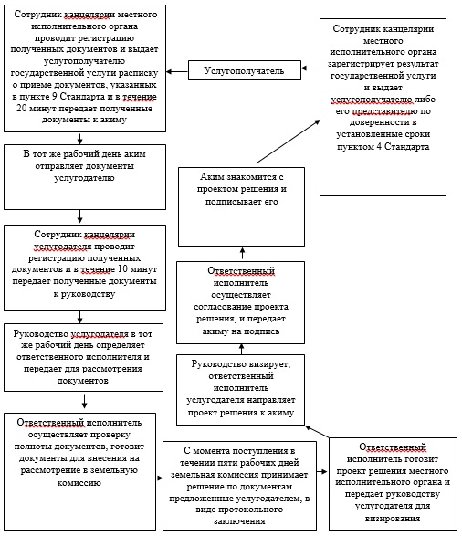
Приложение 2 к регламенту
государственной услуги
«Выдача решения на изменение
целевого назначения земельного участка»
Диаграмма функционального взаимодействия информационных систем, задействованных в оказании государственной услуги через Центр и справочник бизнес-процессов оказания государственной услуги
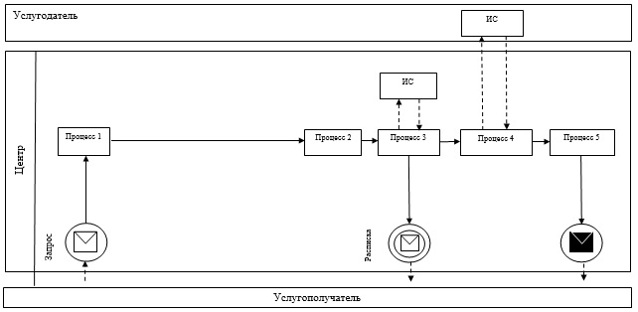
Условные обозначения:
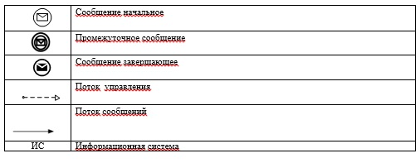
Приложение 3 к регламенту государственной
услуги «Выдача решения на изменение
целевого назначения земельного участка»
Диаграмма функционального взаимодействия информационных систем, задействованных в оказании государственной услуги через Портал и справочник бизнес-процессов оказания государственной услуги
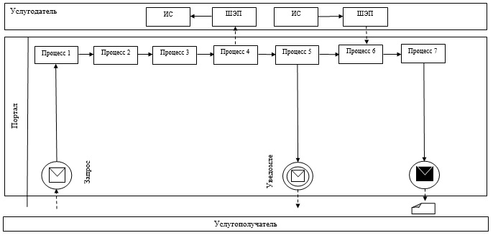
Условные обозначения:
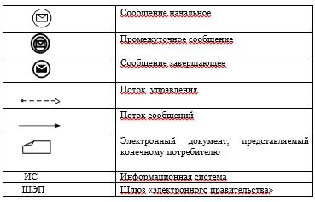
Приложение 4 к регламенту
государственной услуги «Выдача решения
на изменение целевого назначения земельного участка»
Описание порядка последовательности взаимодействий Центра и услугодателя в графическом виде и справочник бизнес-процессов оказания государственной услуги
1 | 2 | 3 | 4 | 5 | 6 | 7 | 8
Работник Центра | Работник Центра | Сотрудник канцелярии местного исполнительного органа | Аким | Сотрудник канцелярии услугодателя | Руководство услугодателя | Ответственный исполнитель | Земельная комиссия
Проводит регистрацию заявления, и выдает услугополучателю расписку о приеме документов указанных в пункте 9 стандарта и передает полученные документы в накопительный сектор Центра. Накопительный сектор Центра в тот же рабочий день отправляет документы в местный исполнительный орган | В случае предоставления услугополучателем неполного пакета документов согласно перечню, предусмотренному пунктом 9 Стандарта государственной услуги, работник Центра выдает расписку об отказе в приеме документов по форме согласно приложению 2 Стандарта | Проводит регистрацию полученных документов и в течение 20 минут передает полученные документы к акиму | В тот же рабочий день отправляет документы услугодателю | Проводит регистрацию полученных документов и в течение 10 минут передает полученные документы к руководству | В тот же рабочий день определяет ответственного исполнителя и передает для рассмотрения документов | Осуществляет проверку полноты документов, готовит документы для внесения на рассмотрение в земельную комиссию | С момента поступления в течении пяти рабочих дней принимает решение по документам предложенные услугодателем, в виде протокольного заключения
9 | 10 | 11 | 12 | 13 | 14
Ответственный исполнитель | Руководство услугодателя | Ответственный исполнитель | Аким | Сотрудник канцелярии местного исполнительного органа | Работник Центра
Готовит проект решения местного исполнительного органа и передает руководству услугодателя для визирования | Визирует, ответственный исполнитель услугодателя направляет проект решения к акиму | Осуществляет согласование проекта решения, и передает акиму на подпись | Знакомится с проектом решения и подписывает его | Зарегистрирует результат государственной услуги и направляет Центр в установленные сроки пунктом 4 Стандарта | Выдает услугополучателю результат государственной услуги
Приложение 5 к регламенту
государственной услуги «Выдача решения
на изменение целевого назначения земельного участка»
Описание порядка последовательности взаимодействий Центра и услугодателя в виде схемы и справочник бизнес-процессов оказания государственной услуги
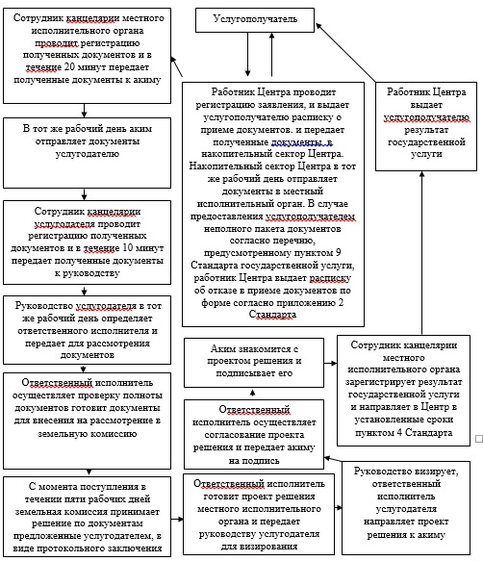
Приложение 4 к
постановлению акимата
Южно-Казахстанской области
от «25» июля 2014 года № 247
Регламент государственной услуги «Выдача разрешения на использование земельного участка для изыскательских работ»
1. Общие положения
1. Государственная услуга «Выдача разрешения на использование земельного участка для изыскательских работ» (далее- государственная услуга) оказывается государственным учреждением «Управление земельных отношений Южно-Казахстанской области», структурными подразделениями осуществляющими функции в области земельных отношений акиматов районов и городов областного значения Южно-Казахстанской области (далее – услугодатель).
Прием документов и выдача результатов государственной услуги осуществляются через:
1) услугодателя посредством канцелярии или веб-портала «Е-лицензирование» www.elicense.kz (далее – Портал);
2) центры обслуживания населения (далее – Центр);
3) веб-портал «электронного правительства» www.e.gov.kz.
2. Форма оказания государственной услуги: электронная (частично автоматизированная) и (или) бумажная.
3. Результат оказания государственной услуги – распоряжение о выдаче разрешения на использование земельного участка для изыскательских работ (далее – разрешение).
2. Описание порядка действий структурных подразделений (работников) услугодателя в процессе оказания государственной услуги
4. Основанием для начала процедуры (действия) по оказанию государственной услуги является наличие заявления услугополучателя.
5. Содержание каждой процедуры (действия), входящей в состав процесса оказания государственной услуги, длительность его выполнения и последовательность их выполнения, в том числе этапы прохождения всех процедур:
1) услугополучатель подает заявление по форме согласно приложению 1 стандарта государственной услуги «Выдача разрешения на использование земельного участка для изыскательских работ» утвержденной постановлением Правительства Республики Казахстан от 16 апреля 2014 года № 358 (далее-Стандарт) в местный исполнительный орган;
2) сотрудник канцелярии местного исполнительного органа проводит регистрацию полученных документов согласно пункта 9 Стандарта и выдает услугополучателю государственной услуги расписку о приеме документов и в течение 20 минут передает полученные документы к акиму;
3) в течение рабочего дня аким местного исполнительного органа (далее-аким) отправляет документы услугодателю;
4) сотрудник канцелярии услугодателя регистрирует документы и в течение 10 минут направляет к руководству услугодателя;
5) руководство услугодателя в тот же рабочий день определяет ответственного исполнителя и передает для рассмотрения документов;
6) ответственный исполнитель услугодателя осуществляет проверку полноты документов, готовит проект разрешение и передает руководству на визирование;
7) руководство услугодателя визирует, а ответственный исполнитель услугодателя направляет проект разрешение к акиму;
8) ответственный исполнитель услугодателя осуществляет согласование проекта разрешение с уполномоченными лицами местного исполнительного органа и передает акиму на подпись;
9) аким знакомится с проектом разрешение и подписывает его;
10) сотрудник канцелярии местного исполнительного органа зарегистрирует результат государственной услуги и выдает услугополучателю либо по доверенности уполномоченному лицу в установленные сроки пунктом 4 Стандарта.
3. Описание порядка взаимодействия структурных подразделений (работников) услугодателя в процессе оказания государственной услуги
6. Перечень структурных подразделений, (работников) услугодателя, которые участвуют в процессе оказания государственной услуги:
1) аким;
2) руководство услугодателя;
3) ответственный исполнитель услугодателя;
4) сотрудник канцелярии местного исполнительного органа;
5) сотрудник канцелярии услугодателя.
7. Описание последовательности процедур (действий) между структурными подразделениями (работниками) с указанием длительности каждой процедуры указан в пункте 5 раздела 2 настоящего регламента. Описание последовательности процедур (действий) государственной услуги в виде блок-схемы согласно приложению 1 настоящего регламента.
4. Описание порядка взаимодействия с центром обслуживания населения и (или) иными услугодателями, а также порядка использования информационных систем в процессе оказания государственной услуги
8. Услугополучатель подает заявление по форме согласно приложению 1 Стандарта в Центр:
1) работник Центра проводит регистрацию заявления и выдает услугополучателю расписку о приеме документов, указанных в пункте 9 Стандарта и передает полученные документы в накопительный сектор Центра. Накопительный сектор Центра в тот же рабочий день отправляет документы в местный исполнительный орган. В случае предоставления услугополучателем неполного пакета документов согласно перечню, предусмотренному пунктом 9 Стандарта государственной услуги, работник Центра выдает расписку об отказе в приеме документов по форме согласно приложению 2 Стандарта;
2) сотрудник канцелярии местного исполнительного органа проводит регистрацию полученных документов и в течение 20 минут передает полученные документы к акиму;
3) в течение рабочего дня аким отправляет документы услугодателю;
4) сотрудник канцелярии услугодателя зарегистрирует документы и в течение 10 минут направляет к руководству услугодателя;
5) руководство услугодателя в тот же рабочий день определяет ответственного исполнителя и передает для рассмотрения документов;
6) ответственный исполнитель услугодателя осуществляет проверку полноты документов, готовит проект разрешение и передает руководству на визирование;
7) руководство услугодателя визирует, а ответственный исполнитель услугодателя направляет проект разрешение к акиму;
8) ответственный исполнитель услугодателя осуществляет согласование проекта разрешение с уполномоченными лицами местного исполнительного органа и передает акиму на подпись;
9) аким знакомится с проектом разрешение и подписывает его;
10) сотрудник канцелярии местного исполнительного органа зарегистрирует результат государственной услуги и направляет в Центр в установленные сроки пунктом 4 Стандарта;
11) Работник Центра выдает услугополучателю результат государственной услуги.
Диаграмма функционального взаимодействия информационных систем, задействованных в оказании государственной услуги через Центр, при регистрации и обработке запроса услугополучателя в виде диаграммы указано в приложении 2 к настоящему регламенту.
9. Чтобы получить государственную услугу через Портал услугополучатель должен:
1) войти на Портал;
2) выбрать государственную услугу;
3) зарегистрироваться, авторизоваться посредством индивидуального идентификационного номера или бизнес-идентификационного номера, электронной цифровой подписи (далее - ЭЦП);
4) заказать государственную услугу онлайн;
5) заполнить поля электронного запроса и при необходимости прикрепить пакет документов в электронном виде согласно перечню, предусмотренному пунктом 9 Стандарта;
6) после проверки выходного документа услугополучателю необходимо поставить ЭЦП. После подписи заявление автоматический поступает услугодателю;
7) после регистрации поступившего заявления услугодателем, в личном кабинете услугополучателя статус заявления автоматический меняется. С момента регистрации заявления в установленные сроки пунктом 4 Стандарта услугодатель должен выдать результат;
8) в результате в личном кабинете услугополучателя статус заявления меняется на «Удовлетворительно». После чего услугополучатель может скачать результат.
10. Описание порядка обращения и последовательности процедур (действий) услугодателя и услугополучателя при оказании государственной услуги через Портал в виде диаграммы согласно приложению 3 к настоящему регламенту.
Подробное описание последовательности процедур (действий), взаимодействий структурных подразделений (работников) услугодателя в процессе оказания государственной услуги, а также описание порядка взаимодействия с Центром в графическом и схематическом виде представлены в приложениях 4 и 5 настоящего регламента. Справочник бизнес-процессов оказания государственной услуги указаны в приложениях 1, 2, 3, 4 и 5 к настоящему регламенту.
Приложение 1
к регламенту государственной услуги
«Выдача разрешения на использование
земельного участка для изыскательских работ»
Описание последовательности процедур (действий) государственной услуги в виде блок-схемы и справочник бизнес-процессов оказания государственной услуги
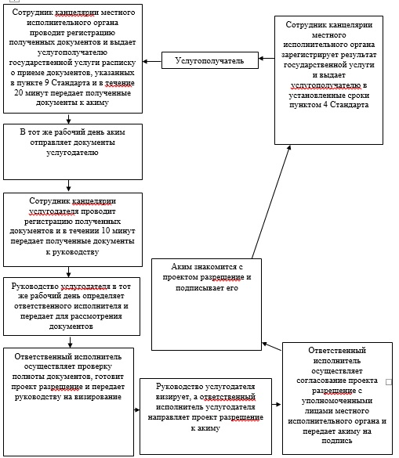
Приложение 2
к регламенту государственной услуги
«Выдача разрешения на использование
земельного участка для изыскательских работ»
Диаграмма функционального взаимодействия информационных систем, задействованных в оказании государственной услуги через Центр и справочник бизнес-процессов оказания государственной услуги
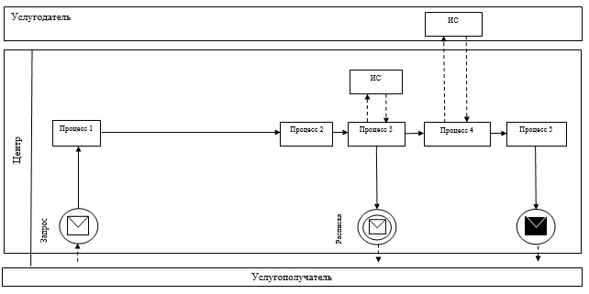
Условные обозначения:
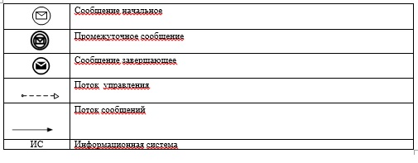
Приложение 3
к регламенту государственной услуги
«Выдача разрешения на использование
земельного участка для изыскательских работ»
Диаграмма функционального взаимодействия информационных систем, задействованных в оказании государственной услуги через Портал и справочник бизнес-процессов оказания государственной услуги
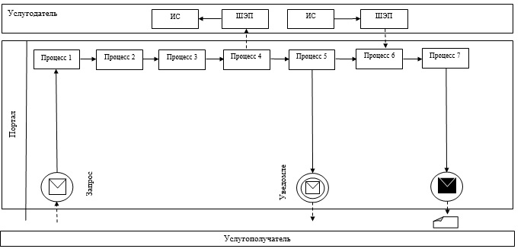
Условные обозначения:
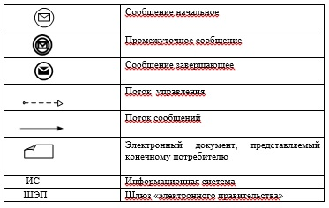
Приложение 4
к регламенту государственной услуги
«Выдача разрешения на использование земельного
участка для изыскательских работ»
Описание порядка последовательности взаимодействий Центра и услугодателя в графическом виде и справочник бизнес-процессов оказания государственной услуги
1 | 2 | 3 | 4 | 5 | 6 | 7
Работник Центра | Работник Центра | Сотрудник канцелярии местного исполнительного органа | Аким | Сотрудник канцелярии услугодателя | Руководство услугодателя | Ответственный исполнитель услугодателя
Проводит регистрацию заявления и выдает услугополучателю расписку о приеме документов, указанных в пункте 9 Стандарта и передает полученные документы в накопительный сектор Центра. Накопительный сектор Центра в тот же рабочий день отправляет документы в местный исполнительный орган | В случае предоставления услугополучателем неполного пакета документов согласно перечню, предусмотренному пунктом 9 Стандарта государственной услуги, выдает расписку об отказе в приеме документов по форме согласно приложению 2 Стандарта | Проводит регистрацию полученных документов и в течение 20 минут передает полученные документы к акиму | В тот же рабочий день отправляет документы услугодателю | Зарегистрирует документы и в течение 10 минут направляет к руководству услугодателя | В тот же рабочий день определяет ответственного исполнителя и передает для рассмотрения документов | Осуществляет проверку полноты документов, готовит проект разрешение и передает руководству на визирование
8 | 9 | 10 | 11 |  | 12
Руководство услугодателя | Ответственный исполнитель | Аким | Сотрудник канцелярии местного исполнительного органа |  | Работник Центра
Визирует, а ответственный исполнитель услугодателя направляет проект разрешение к акиму | Осуществляет согласование проекта разрешение с уполномоченными лицами местного исполнительного органа и передает акиму на подпись | Знакомится с проектом разрешение и подписывает его | Зарегистрирует результат государственной услуги и направляет в Центр в установленные сроки пунктом 4 Стандарта |  | Выдает услугополучателю результат государственной услуги
Приложение 5
к регламенту государственной услуги
«Выдача разрешения на использование
земельного участка для изыскательских работ»
Описание порядка последовательности взаимодействий Центра и услугодателя в виде схемы и справочник бизнес-процессов оказания государственной услуги
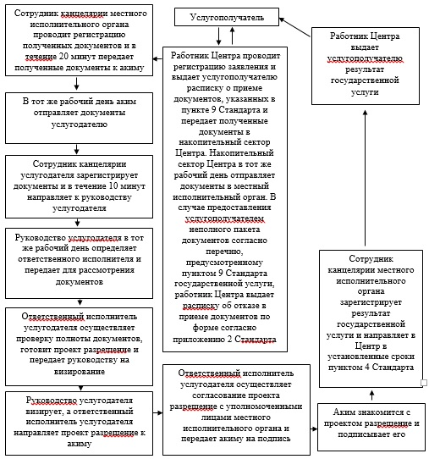
Приложение 5
к постановлению акимата
Южно-Казахстанской области
от «25» июля 2014 года № 247
Регламент государственной услуги «Выдача разрешения на перевод орошаемой пашни в неорошаемые виды угодий»
1. Общие положения
1. Государственная услуга «Выдача разрешений на перевод орошаемой пашни в неорошаемые виды угодий» (далее-государственная услуга) оказывается государственным учреждением «Управление земельных отношений Южно-Казахстанской области», структурными подразделениями осуществляющими функции в области земельных отношений акиматов районов и городов областного значения Южно-Казахстанской области (далее – услугодатель).
Прием документов и выдача результатов государственной услуги осуществляется услугодателем.
2. Форма оказываемой государственной услуги: бумажная.
3. Результат оказания государственной услуги – постановление услугодателя о разрешении перевода орошаемой пашни в неорошаемые виды угодий (далее – разрешение).
2. Описание порядка действий структурных подразделений (работников) услугодателя в процессе оказания государственной услуги
4. Основанием для начала процедуры (действия) по оказанию государственной услуги является наличие заявления услугополучателя.
5. Содержание каждой процедуры (действия), входящей в состав процесса оказания государственной услуги, длительность его выполнения и последовательность их выполнения, в том числе этапы прохождения всех процедур:
1) услугополучатель подает заявление по форме согласно приложению 1 стандарта государственной услуги «Выдача разрешений на перевод орошаемой пашни в неорошаемые виды угодий» утвержденной постановлением Правительства Республики Казахстан от 16 апреля 2014 года № 358 (далее-Стандарт) в местный исполнительный орган;
2) сотрудник канцелярии местного исполнительного органа проводит регистрацию полученных документов согласно пункта 9 Стандарта и выдает услугополучателю государственной услуги расписку о приеме документов и в течение 20 минут передает полученные документы к акиму;
3) в течение рабочего дня аким местного исполнительного органа отправляет документы услугодателю;
4) сотрудник канцелярии услугодателя зарегистрирует документы и в течение 10 минут направляет к руководству услугодателя;
5) руководство услугодателя определяет ответственного исполнителя и в течение 30 минут передает для рассмотрения документов;
6) после получения материалов ответственный исполнитель готовит проект заключения и согласовывает с районными органами сельского и водного хозяйства;
7) услугодатель со своим заключением, составленным с учетом предложений органов перечисленных в подпункте 6 пункта 5 настоящего регламента, направляет материалы по переводу орошаемых земель в неорошаемые в уполномоченный орган области для согласования с областными органами сельского и водного хозяйства, охраны окружающей среды;
8) по результатам согласования уполномоченный орган области обобщает материалы в целом по области и со своим заключением направляет их для согласования в центральный уполномоченный орган;
9) центральный уполномоченный орган согласовывает представленные материалы по переводу орошаемой пашни в неорошаемые виды угодий с центральными уполномоченными органами по сельскому хозяйству, охране окружающей среды и со своим обобщенным заключением направляет областному исполнительному органу для принятия окончательного решения по данному вопросу;
10) местный исполнительный орган области принимает постановление акимата по переводу орошаемой пашни в неорошаемые виды угодий с учетом предложений органов перечисленных в подпункте 9 пункта 5 настоящего регламента;
11) после регистрации в канцелярии местного исполнительного органа области, результат государственной услуги направляется местным исполнительным органам районов и городов областного значения;
12) сотрудник канцелярии местных исполнительных органов районов и городов областного значения зарегистрирует результат государственной услуги и выдает в установленные сроки предусмотренным пунктом 4 Стандарта услугополучателю либо по доверенности уполномоченному лицу.
3. Описание порядка взаимодействия структурных подразделений (работников) услугодателя в процессе оказания государственной услуги
6. Перечень структурных подразделений, (работников) услугодателя, которые участвуют в процессе оказания государственной услуги:
1) аким;
2) руководство услугодателя;
3) ответственный исполнитель;
4) сотрудник канцелярии местного исполнительного органа района, города областного значения;
5) сотрудник канцелярии услугодателя;
6) районные органы сельского и водного хозяйства;
7) уполномоченный орган области;
8) областные органы сельского и водного хозяйства;
9) центральный уполномоченный орган.
7. Описание последовательности процедур (действий) между структурными подразделениями (работниками) с указанием длительности каждой процедуры указано в пункте 5 раздела 2 настоящего регламента.
4. Описание порядка взаимодействия с центром обслуживания населения и (или) иными услугодателями, а также порядка использования информационных систем в процессе оказания государственной услуги
8. Описание последовательности процедур (действий) оказания государственной услуги в виде графики и блок-схемы и справочник бизнес-процессов оказания государственной услуги указаны в приложениях 1 и 2 к настоящему регламенту.
Приложение 1
к регламенту государственной услуги
«Выдача разрешения на перевод орошаемой
пашни в неорошаемые виды угодий»
Описание последовательности процедур (действий) государственной услуги в графическом виде и справочник бизнес-процессов оказания государственной услуги
1 | 2 | 3 | 4 | 5 | 6 | 7
Сотрудник канцелярии местного исполнительного органа | Аким | Сотрудник канцелярии услугодателя | Руководство услугодателя | Ответственный исполнитель | Услугодатель | Уполномоченный орган области
Проводит регистрацию полученных документов согласно пункта 9 Стандарта и выдает услугополучателю государственной услуги расписку о приеме документов и передает полученные документы к акиму | В тот же рабочий день отправляет документы услугодателю | Зарегистрирует документы и в течение 10 минут направляет к руководству услугодателя | Определяет ответственного исполнителя и в течение 30 минут передает для рассмотрения документов | После получения материалов готовит проект заключения и согласовывает с районными органами сельского и водного хозяйства | Со своим заключением, составленным с учетом предложений органов перечисленных в подпункте 6 пункта 5 настоящего регламента, направляет материалы по переводу орошаемых земель в неорошаемые в уполномоченный орган области для согласования с областными органами сельского и водного хозяйства, охраны окружающей среды | По результатам согласования обобщает материалы в целом по области и со своим заключением направляет их для согласования в центральный уполномоченный орган
8 | 9 |  | 10 |  | 11
Центральный уполномоченный орган | Местный исполнительный орган области |  | Сотрудник канцелярии местного исполнительного органа области |  | Сотрудник канцелярии местных исполнительных органов районов и городов областного значения
Согласовывает представленные материалы по переводу орошаемой пашни в неорошаемые виды угодий с центральными уполномоченными органами по сельскому хозяйству, охране окружающей среды и со своим обобщенным заключением направляет областному исполнительному органу для принятия окончательного решения по данному вопросу | Принимает постановление акимата по переводу орошаемой пашни в неорошаемые виды угодий с учетом предложений органов перечисленных в подпункте 9 пункта 5 по сельскому хозяйству и охране окружающей среды |  | После регистрации направляет результат государственной услуги местным исполнительным органам районов и городов областного значения |  | Зарегистрирует результат государственной услуги и выдает в установленные сроки предусмотренным пунктом 4 Стандарта услугополучателю либо по доверенности уполномоченному лицу
Приложение 2
к регламенту государственной услуги
«Выдача разрешения на перевод орошаемой
пашни в неорошаемые виды угодий»
Описание последовательности процедур (действий) государственной услуги в виде блок-схемы и справочник бизнес-процессов оказания государственной услуги
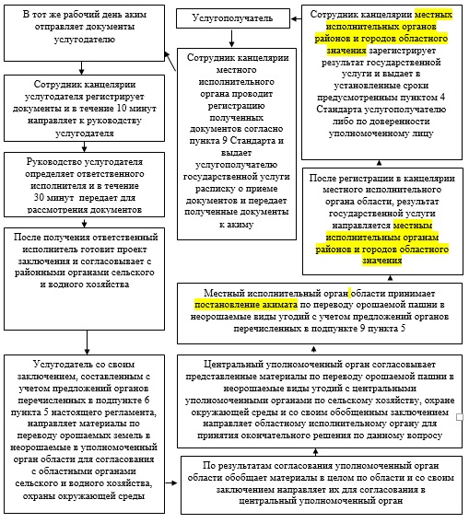

© 2012. РГП на ПХВ «Институт законодательства и правовой информации Республики Казахстан» Министерства юстиции Республики Казахстан

